al Disnè dal Giobia Gras

TORTELLINI IN BRODO
PASTINA, RISO ALL’INGLESE

TAPULONE DI GHEMME
CON POLENTA

FRUTTA DI STAGIONE
FRUTTA COTTA, PASSATA DI FRUTTA

BUGIE

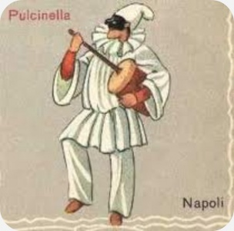 |  | 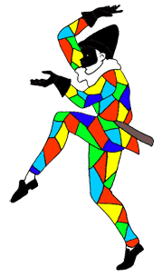 | 

